中华商务网钴VIP周刊
8.31-9.6

MB钴价连续受挫 国内市场不容乐观 2
电解钴本周国内市场价格走势图 3
氯化钴一周价格 4
四钴一周价格 5

联系我们：
北京创意坊科技有限公司
地址：北京市朝阳区高碑店盛世龙源12号楼
邮编：100022
电话：+86-10-58303328

MB钴价连续受挫 国内市场不容乐观
中商网讯：进入9月，海外消费不温不火，国内有一短假期，市场显得平淡一些，外盘受挫继续拖累国内市场，供需矛盾依然存在，后市不容乐观。
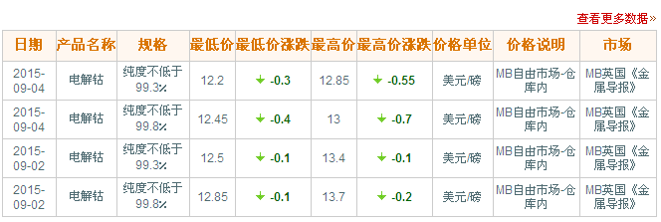
近期MB钴市场走势图
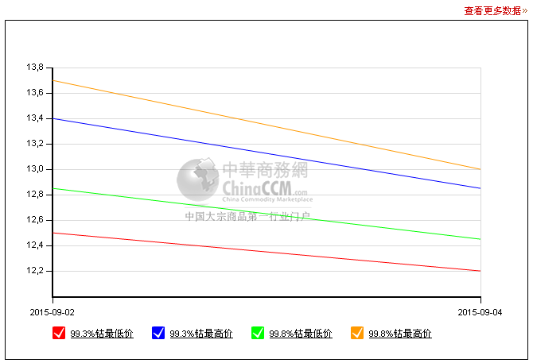
本周国内三天假期，国内市场相对平稳，但MB钴价连续两次下调，由上周的12.6-13.5下调到12.2-12.85美元/磅，跌幅在4%。受外盘下跌影响，国内恐将受一定影响，进入下周国内市场更明朗一些，在有一定成交验证市场的情况下，价格有可能出现小幅下滑。欧洲夏休期已结束，消费商也将回归市场采购，但市场处于跌势，消费商采购将继续保持按需采购，成交量难以大幅提升。今天是周日各厂商报价暂时没有调整，国内电解钴价格仍在20.8-21.2万元/吨左右。
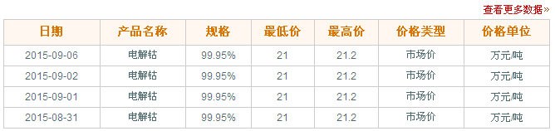

电解钴本周国内市场价格走势图
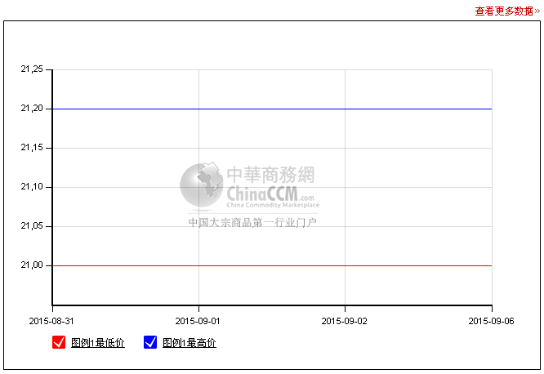
电解钴本周进口市场报价
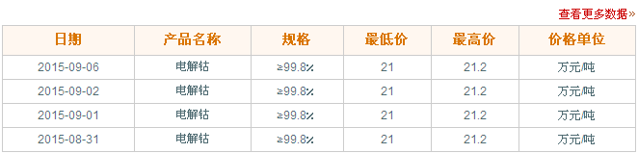
电解钴本周长江市场价格走势图
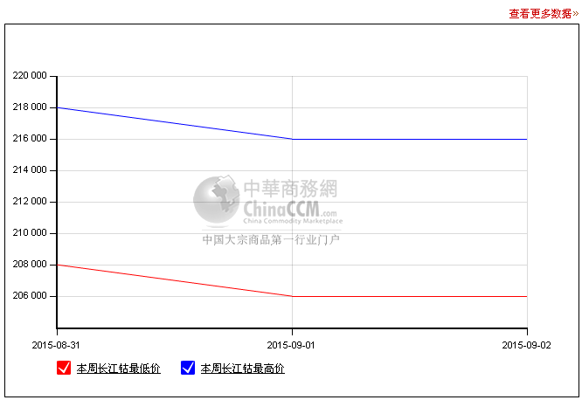
钴盐市场：氯化钴本周下调1000元至4.7-4.8万元/吨，厂商表示，近日消费商采购不积极，实际成交量不多。硫酸钴价格在4.15-4.25万元/吨，下调500元/吨。三元材料订单销好，对硫酸钴的采购也好一些，所以今年硫酸钴的销售情况相对好一些。四氧化三钴，大厂报价在15.5-16万元/吨之间，实际成交价会略低一些，有厂商表示，近日实际成交价在15.2-15.6万元/吨之间。也有消费商表示，市场上存在更低的成交价。不过最近钴酸锂厂商采购并不多，因为海外夏休，订单减少，厂商对原料的采购也减少了。三元前驱体价格稳定7.5-7.6万元/吨，镍钴锰酸锂价格在11.8-12.5万元/吨，变化也不大。三元材料需求相对好一些。

氯化钴一周价格
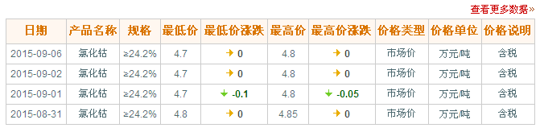
氯化钴本月走势图
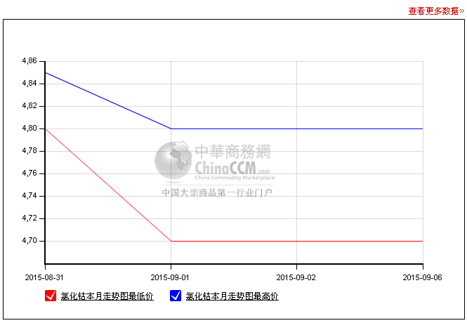

四钴一周价格
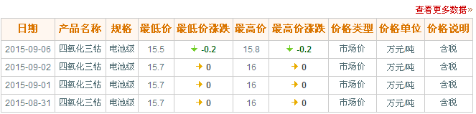
四钴本月价格走势图
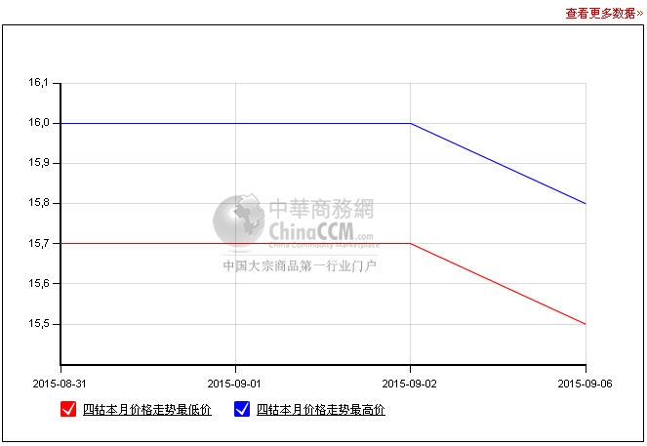
有机构预计2015年全球车用锂离子电池需求约78亿美元，未来10年电动汽车市场将普及，需求仍有很大上升空间，预计到2024年车用锂离子电池需求将超过306亿美元，将达到现在的4倍。

（中华商务网小金属频道 请勿转载）

